SỞ GIÁO DỤC VÀ ĐÀO TẠO HÀ NỘI
TRƯỜNG THPT NGUYỄN VĂN CỪ

CHƯƠNG TRÌNH “ SÓNG VÀ MÁY TÍNH CHO EM”
TRƯỜNG THPT NGUYỄN VĂN CỪ

Hưởng ứng chương trình “ Sóng và máy tính cho em” của Bộ Giáo dục Đào tạo và Sở Giáo dục Đào tạo Hà Nội phát động trong năm học 2021-2022.
Được sự chỉ đạo của Công đoàn Giáo dục Hà Nội, Cấp ủy , Ban giám hiệu và Ban chấp hành Công đoàn trường THPT Nguyễn Văn Cừ phát động chương trình “ Sóng và máy tính cho em” nhằm tạo điều kiện giúp đỡ học sinh có hoàn cảnh khó khăn của nhà trường có phương tiện học tập tốt trong thời gian dịch Covid.
Năm học 2020- 2021 dịch bệnh Covid đã ảnh hưởng ít nhiều đến thầy và trò nhà trường. Vì vậy để đảm bảo “ Ngừng đến trường, nhưng không ngừng học”, trường THPT Nguyễn Văn Cừ đã tặng 07 laptop, 02 điện thoại thông minh cho các em học sinh có hoàn cảnh khó khăn chưa có thiết bị học tập, cùng nhiều phần quà khác đã kịp thời động viên các khắc phục khó khăn vươn lên trong học tập.
Năm học 2021-2022 nhà trường tiếp tục triển khai học tực tuyến theo quy định, trong quá trình dạy học còn có học sinh gặp khó khăn trong thiết bị học tập như thiết bị cũ, đường truyền không ổn định nên cũng ảnh hưởng đến việc học tập. Vì thế nhà trường đã triển khai kịp thời và có hiệu quả chương trình “ Sóng và máy tính cho em”
Qua một thời gian phát động, Công đoàn trường THPT Nguyễn Văn Cừ đã nhận được tấm lòng trân quý của các đồng chí cán bộ giáo viên, nhân viên, tập thể cựu học sinh và các bậc phụ huynh, học sinh nhà trường và các mạnh thường quân đã chung tay ủng hộ, giúp đỡ học sinh có hoàn cảnh khó khăn với số tiền hơn 70 triệu đồng.
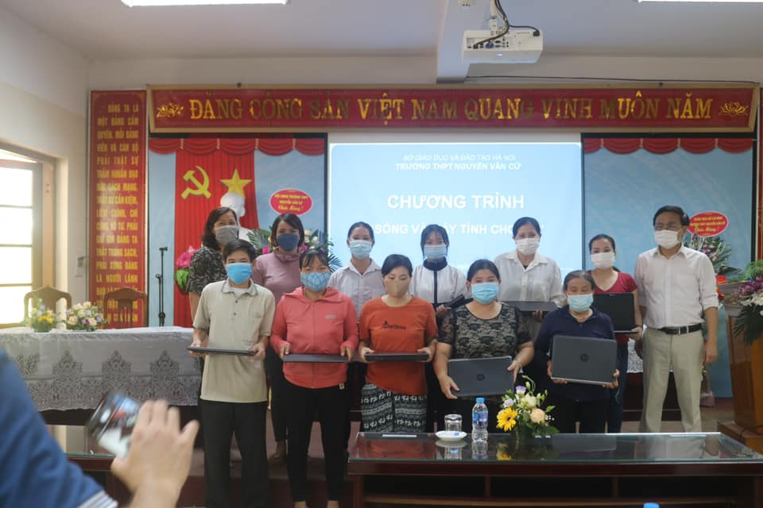
Ngày 30/9/2021 Ban giám hiệu và Ban chấp hành Công đoàn trường THPT Nguyễn Văn Cừ cùng các mạnh thường quân đã bàn giao 10 laptop cho các em học sinh có hoàn cảnh khó khăn mượn trong thời gian học tập trực tuyến để các em có điều kiện học tập tốt hơn.
Cũng trong thời gian này Công đoàn phát động CBGV, NV nhà trường giúp đỡ 44 học sinh có hoàn cảnh khó khăn với số tiền 85 triệu đồng để mua sách vở, đồ dùng học tập và trao 02 máy tính bảng cho 2 học sinh. Tập thể cựu học sinh khóa ( 1994-1997) hỗ trợ học phí cho 30 học sinh khó khăn trong năm học 2021-2022 với số tiền là 28,5 triệu đồng.
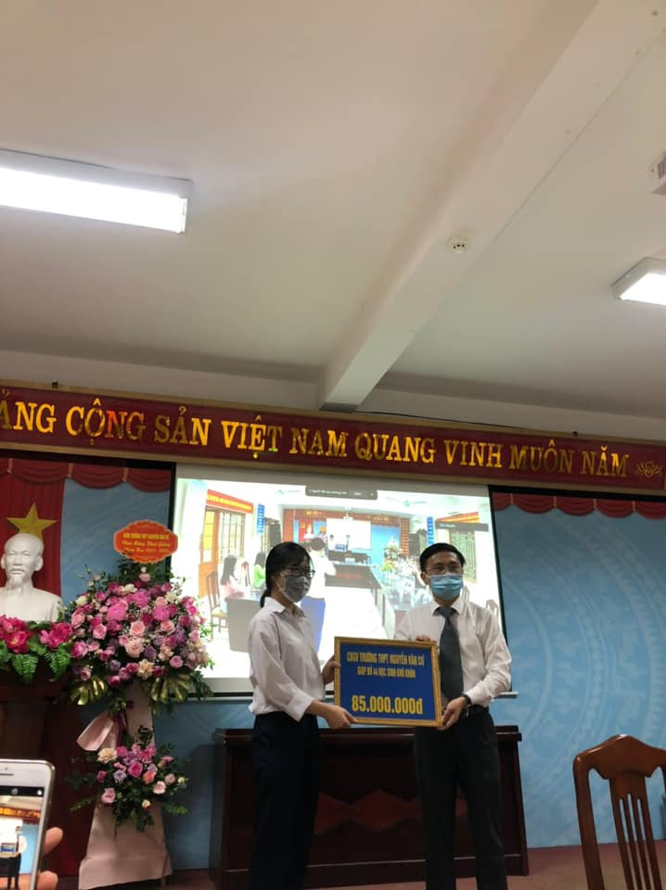

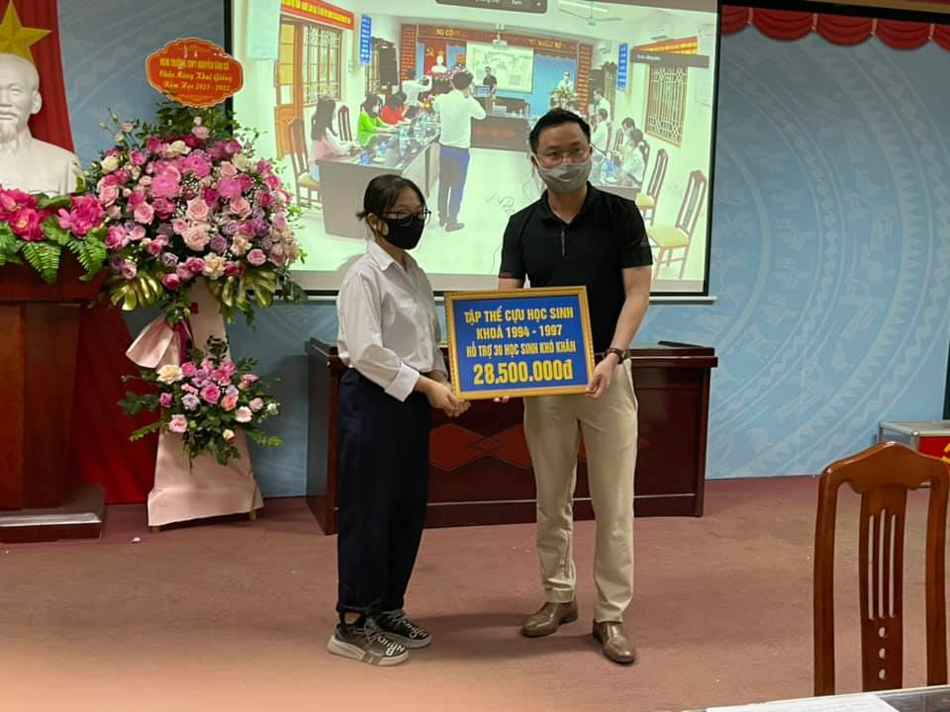
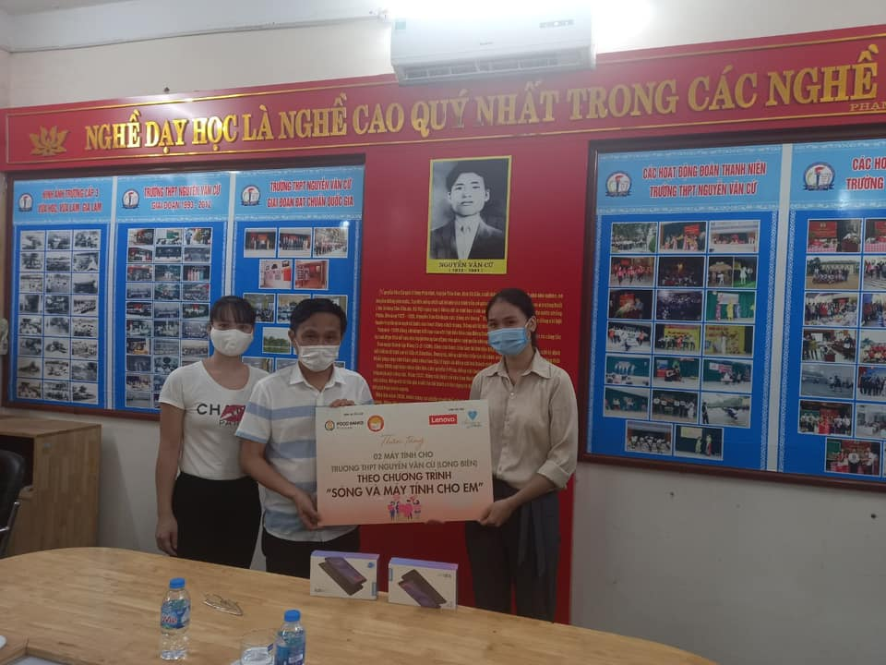
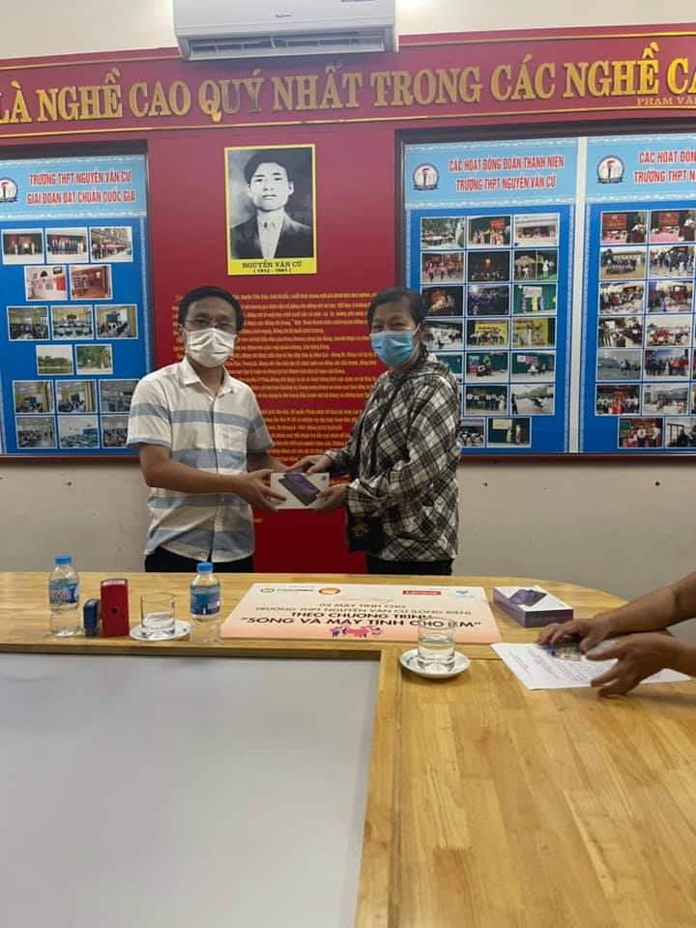
Chương trình “ Sóng và máy tinh cho em" có ý nghĩa nhân văn sâu sắc, phát huy tinh thần “ tương thân tương ái”, chia sẻ, đồng cảm với những hoàn cảnh khó khăn. Chương trình đã lan tỏa và truyền thêm năng lượng để các em học sinh nỗ lực cố gắng vượt mọi khó khăn để học tập tốt hơn.
Hà Nội, ngày 30 tháng 09 năm 2021
Người báo cáo

Nguyễn Thị Điệp

